**Муниципальное бюджетное учреждение дополнительного образования**

**«Территориальная детская школа искусств»**

**Разработка контрольного урока по предмету**

**«Сольфеджио»**

(3год обучения)

Автор: Буева Ирина Витальевна преподаватель теоретических дисциплин МБУ ДО

«ТДШИ»

г.о. Серпухов 2021г.

1.

Данная работа представляет собой разработку одного учебного занятия по предмету «Сольфеджио» для учащихся 3 класса ДШИ и составлена на основе собственного опыта работы, изучения опыта работы других педагогов и различной педагогической литературы. Актуальность данной разработки заключается в использовании наглядно – игровых педагогических технологий и, хорошо их дополняющих, цифровых технологий.

Предмет сольфеджио играет огромную роль в становлении музыканта любой специальности. В процессе обучения музыке особое значение имеет начальный период. Здесь закладываются основные навыки, которые должны обеспечить развитие юного музыканта. Перед преподавателем стоит важная задача заложить основы для развития любви и интереса к музыке, развивать в нём способность воспринимать музыку, проникать в её содержание и переживать её. Увлечь ребенка, сделать процесс обучения легким и увлекательным помогут игра, яркие наглядные учебные пособия. В этом направлении сделано уже очень многое ведущими педагогами -теоретиками. Широко используются в практике «*Игровое сольфеджио для малышей*» Алексеевой; «*Забавное сольфеджио*», «*Как Рыжик научился петь*» Абелян, «*Азартное сольфеджио*» Камозиной, «*Неправильное сольфеджио*» Камаевой и др.

В разработке контрольного урока «**Занимательное сольфеджио»** я использовала методику работы в области новых педагогических технологий Боровик Т.А.

*Татьяна Анатольевна Боровик* — музыковед, педагог, исследователь (закончила Минскую Академию музыки). Практикует в области музыкального профессионального, общего и коррекционного воспитания и образования детей. Методика разработана в контексте классических и современных, российских и европейских систем развития музыкальности у детей. Т. Боровик принимала участие во многих международных семинарах и конференциях по: музыкальному воспитанию детей, развитию креативности и нестандартного мышления детей, воздействию музыкально-эстетической среды на гармоничное развитие детей, музыкотерапии. С 1994 года проводит авторские семинары.

Татьяна Анатольевна считает с полным правом «*сольфеджио единственным предметом, в котором заложено всё для развития ребенка – способность креативно мыслить, в первую очередь, учиться говорить и петь, видеть мир в огромной палитре звуков и движения».*

Разработка любого вида контрольного урока способствует систематизации теоретических знаний учащихся, развитию внимания, памяти и логического мышления, а игровая форма способствует активизации работе учащихся.

2.

**Тема:** Контрольный урок «Занимательное сольфеджио»

**Вид урока**: Проверка знаний.

**Цель урока**: определить уровень овладения знаниями, умениями и навыками на уроке сольфеджио учащихся 3 класса ДШИ.

**Образовательная задача:**

- обобщить и систематизировать знания, полученные в течение учебного года;

**Развивающие задачи:**

- способствовать развитию логического мышления;

- развивать визуальные и слуховые представления учащихся;

- развивать умение применять полученные знания в предлагаемых обстоятельствах.

**Воспитательная задача:**

формирование интереса к предмету сольфеджио.

**Методы:** иллюстративный, поисковый, наглядно – игровой, метод практической работы, цифровые технологии.

**План урока:**

1. Организационный момент

2. Пояснения к проведению и выполнению контрольных заданий.

3. Диктант

4.Определение на слух.

5. Теоретические задания.

6. Подведение итогов, выставление оценок

**Ход урока.**

**.** Приветствие. Проверка готовности учащихся к уроку.

**.** Пояснение проведения контрольного урока «Занимательное сольфеджио» в не обычной, а игровой форме.

**.** Представление контрольных заданий.

3.

***Все задания подаются в виде презентации.***





*1слайд.* Музыкальный диктант предполагает настройку на тональность, но записывается с электронного носителя. (8-10 проигрываний)

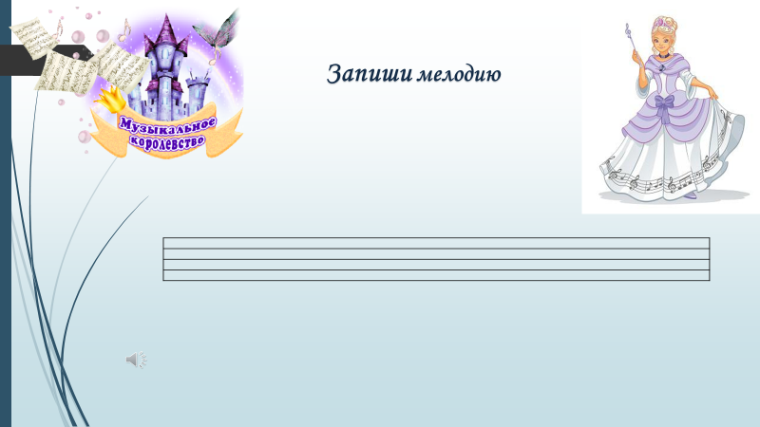

*2 слайд*. Определение на слух размера в музыкальных произведениях. (фрагмент мультфильма «Как казаки в футбол играли» - а) менуэт 34 б) гопак 24, в) марш 44) (2-3 проигрывания)

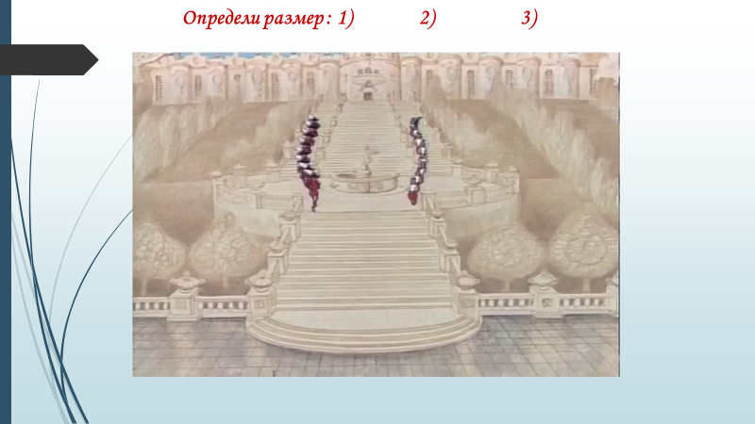

Теоретические задания:

*3 слайд*. Определение тональностей мажора и минора и их видов.

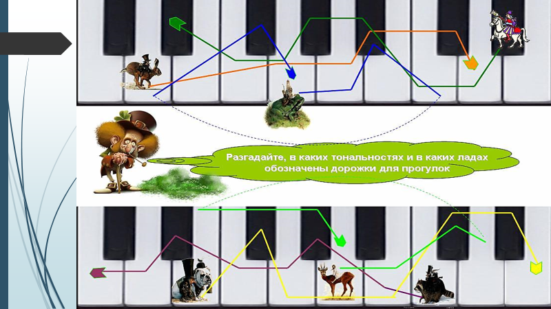

*4 слайд*. Определение интервалов.

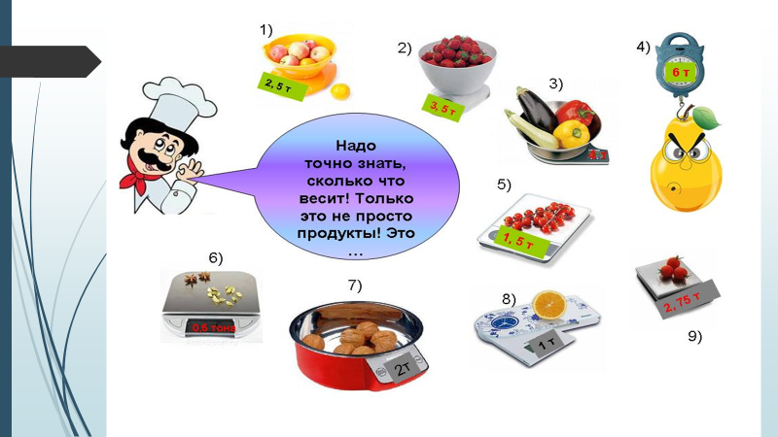

*5 слайд*. Обращение интервалов.

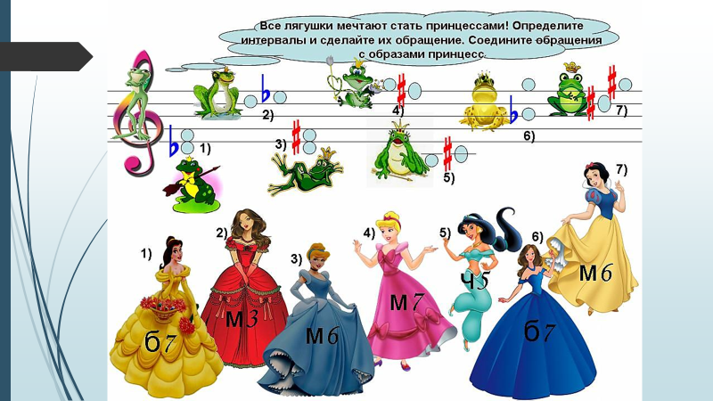

5.

*6 слайд.* Построение аккордов.

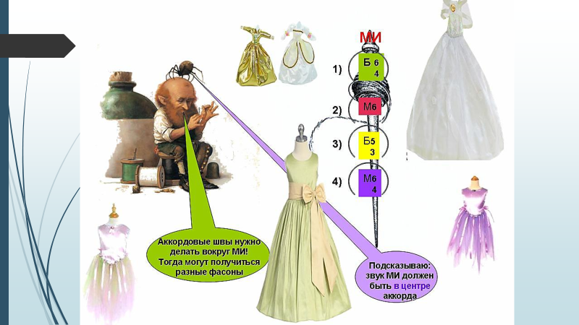

Все задания в бумажном варианте, с которыми работают ученики, оформлены также красочно, повторяя слайды.

**.** Выставление оценок. Задания оцениваются по бальной системе. Максимальная сумма баллов – 50. Соответственно - 50-48б. – оценка 5;

47-45б. – 5-; 44-40б. -4; 39-36б. -4-; 35-30б.-3.

**Заключение.**

Разработку урока «Занимательное сольфеджио» можно использовать не только на контрольном уроке, но, например, и на внутришкольной олимпиаде в ДШИ и ДМШ. Соревновательный момент также активизирует деятельность учащихся, мотивируя их работать на лучший результат.

6.

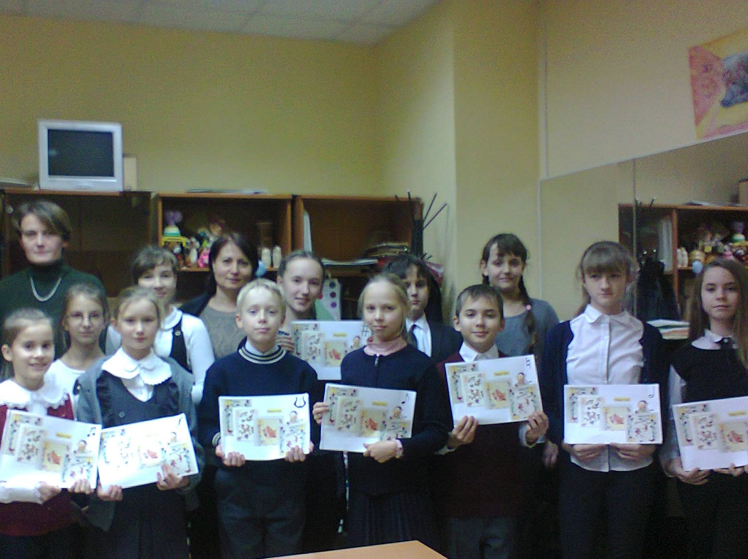

Наглядно-игровые методы обучения относятся к инновационным процессам педагогики, являются её здоровьесберегающим элементом, становятся средством активизации, улучшения качества процесса обучения, являются методами контроля знаний. Здоровьесберегающий эффект игрового обучения достигается благодаря заметному влиянию на эмоциональную сторону жизни ребёнка. Игра для ребёнка – радость, а в хорошем настроении лучше решаются любые задачи.

**Список используемой литературы.**

1.Т.А.Боровик Тесты по сольфеджио. 2015г.

2.Т.В. Огороднова-Духанина «500 музыкальных диктантов» (для младших классов ДМШ

3. Фрагменты мультфильма «Как казаки в футбол играли» «Киевнаучфильм» 1970г.